**Projektarbeit Informatik**

Projektdokumentation   
LaserChess V1.2

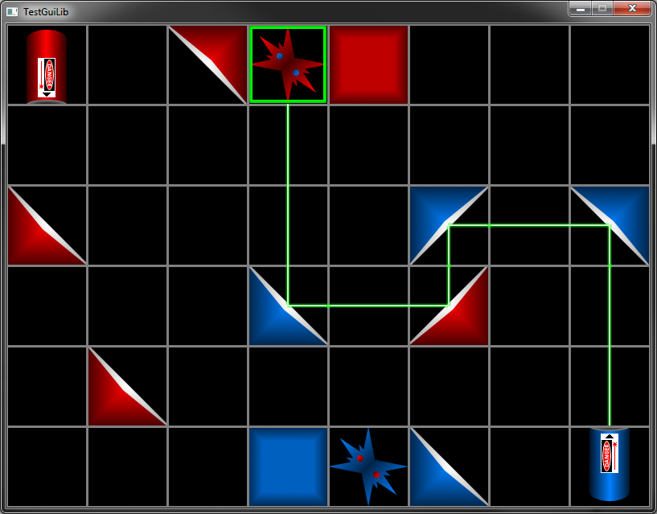

Website: <http://stocyr.github.com/LaserChess/>

Dozent: Ivo Oesch

Autoren: Marcel Bärtschi, Jascha Haldemann, Nicola Käser, Cyril Stoller

2 Semester 2012

**Zusammenfassung**

**Inhaltsverzeichnis**

1 Einleitung 1-1

2 Planungsvorgehen 2-2

3 Realisation 3-3

3.1 Main 3-3

3.2 Spiel 3-3

3.3 Logik 3-3

3.4 Grafik 3-3

4 Testvorgehen 4-4

5 Verbesserungen/Zukunft oder so… 5-5

6 Dokumentationsvorgehen 6-6

7 Spielanleitung 7-7

8 Schlusswort 8-8

Anhang 8-9

# Einleitung

Aufgabenstellung:

Innerhalb von 8 Wochen planen und realisierten wir ein ‘kleines‘ C-Programm. Am Ende der 8 Wochen hielten wir eine kleine Kurzpräsentation um unsere Vorgehensweise und Resultate aufzuzeigen.

Da wir das von uns definierten Pflichtenheft schon früh erfüllt hatten, fügten wir mehrere kleine Verbesserungen und Ergänzungen (Eastereggs) über das ganze Semester hinweg hinzu.

Dieses Projekt zählt 25% zur Modulqualifikation des 2. Semesters. Der Abgabetermin ist der 25.06.2012.

Die Idee LaserChess entstand ursprünglich von dem Brettspiel KHET 2.0 (Abbildung 1). Wir haben aber lediglich das Spielprinzip übernommen. Die Regeln, sowie Grundaufstellungen und Figuren passten wir unseren Bedürfnissen an.

In dieser Dokumentation gehen wir näher auf die Entwicklung von LaserChess ein. Wir betrachten die einzelnen Planungs-und Realisationsschritte, sowie die Resultate. Näheres zur Software von LaserChess ist in der Softwaredokumentation zu finden.



Abbildung 1: KHET 2.0

# Planungsvorgehen

Als die Spielidee nach einer erstaunlich kurzen Suche gefunden war, und das Spielprinzip von KHET verinnerlicht wurde, machten wir uns als erstes ans Pflichtenheft (Anhang 1) ran. Im Pflichtenheft definierten wir unsere Spielregeln, die Spielumgebung, der Spielablauf und der Grafikumfang der Beta-Version. Mit diesem Pflichtenheft konnten wir eine ungefähre Zeitplanung (Anhang 2) erstellen. Dann folgte die erste Softwareanalyse. Um uns einen Überblick über den Spieleablauf zu schaffen, erstellten wir ein Flowchart (Abbildung 2). Aus diesem eine Grobe Modulaufteilung und zwar in: Grafik, Spiel, Logik und main (LaserChess). Um die Module dann in seine Funktionen aufzuspalten und diese unter uns aufzuteilen, verwendeten wir das Prinzip mit den CRC und erstellten daraus ein ‘Structured Designe‘ (Anhang 3). Wider Erwarten, funktionierte das Prinzip aussergewöhnlich gut. Innerhalb von 1 oder 2 Lektionen hatte jeder von uns mehrere Kärtchen mit schnittstellendefinierten Funktionen in den Händen, welche man individuell bearbeiten konnte. Als unser Spiel mit der Planung erstmals vorstellbar wurde, bemerkten wir auch diverse Kleinigkeiten, welche wir im Pflichtenheft ergänzen mussten. Etwas verspätet, aber zum Glück nicht vergessen, haben wir dann das Styleguideline (Anhang 4) definiert.

Abbildung 2: Flowchart

# Realisation

Gitbash und Erklärung der Moule?…

## Main

## Spiel

## Logik

## Grafik

Im Grafikmodul werden hauptsächlich alle Grafischen Elemente gezeichnet oder eingefügt (draw_playground, draw_figure, usw…). Auch diverse Umrechnungen, welche auch andere Module benutzen wie z.B. die Umrechnung der Pixel auf unsere definierten Spielfelder (pixel_to_map) und umgekehrt (map_to_pixel), oder die Initialisierung aller Bilder.

# Testvorgehen

Zur Überprüfung der Stabilität und Überprüfung, dass keine ‘Magic-Numbers‘ mehr vorhanden sind, wurde das gesamte Spielfeld herunter-skaliert. Abbildung x zeigt, dass auch nach der Skalierung noch alles noch in Ordnung war.

* bild

# Verbesserungen/Zukunft oder so…

# Dokumentationsvorgehen

Arbeitsjournal:

Im Allgemeinen versuchten wir ein Arbeitsjournal mit den Täglichen Entscheidungen zu führen. Da wir aber vorwiegend individuell bei uns Zuhause arbeiteten, war es schnell vergessen. Wir beschlossen daher, einfach den Verlauf unserer commits von Gitbash zusammenzufassen. So garantieren wir auch, dass nichts vergessen wurde.

Zeitplan:

Der nach dem Pflichtenheft erstellte Zeitplan wurde Wöchentlich (jeden Freitag) während der Projektphase kontinuierlich mit dem am Anfang eingeplanten Soll-Wert verglichen. Die Änderungen die über das Semester hinweg getätigt wurden, wurden im Zeitplan nicht mehr vermerkt.

# Spielanleitung

# Schlusswort

Dieses Informatikprojekt hat uns im grossen und ganzen sehr Spass gemacht. Wir hätten nicht gedacht, dass es uns in diesem Ausmass okkupiert. Natürlich machte dann das Testen und Dokumentieren weniger Spass. Nichts desto trotz; war es eine gute Erfahrung. Vor allem in Bezug auf die Teamarbeit bei einer solch grösseren Arbeit.

Blup..

Fazit: Wir haben alle zwingend vorausgesetzten Funktionalitäten des Pflichtenhefts erreicht. Auch einige der zusätzlich geplanten Funktionen, wie blablabla.

# Anhang

1. Zeitplanung
2. Laborjournal
3. Structured Designe
4. Styleguideline